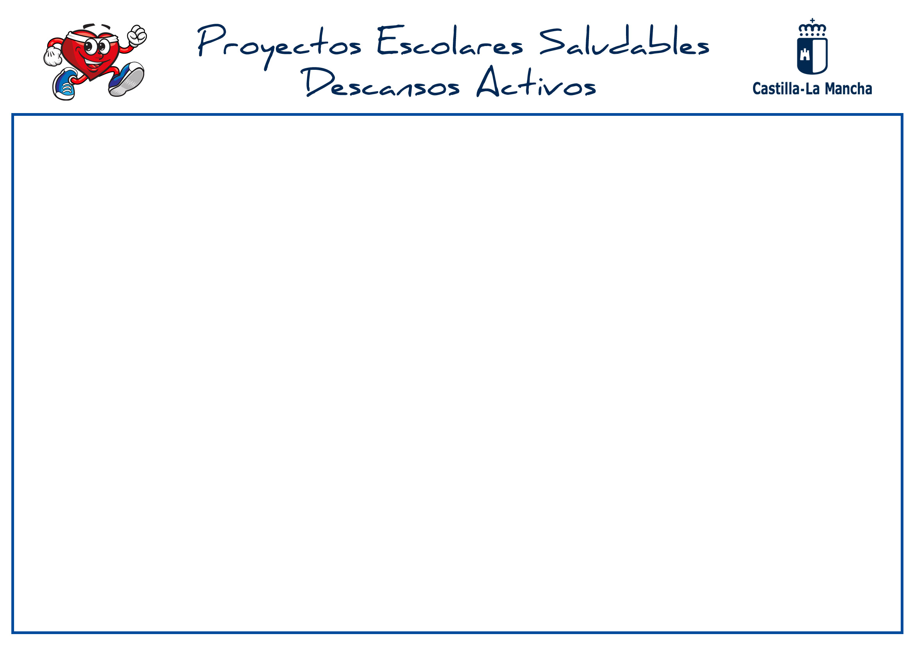

CONTENIDOS A REFORZAR
- Socializar
- Respuesta física total
- Desinhibirse
2’
- Se coloca cada alumno de pie tras su silla.
- Comenzamos a cantar: “El baile de la fruta” y se van moviendo diferentes partes del cuerpo tras el estribillo. En el estribillo, se mueven libremente, pueden saltar, dar vueltas… Cuando acaba, se quedan unos segundos inmóviles. “Mueve todo el cuerpo, baila sin parar, el baile de la fruta te divertirá. (Segundos de silencio e inmóviles). Manzana, pera, fresa, limón, uvitas por aquí, uvitas por allá, chirimoya, sandía, plátano.
- Cuando acaba el estribillo se quedan unos segundos inmóviles, en silencio, y luego continúan cantando, bailando y moviéndose. Cada fruta tiene un movimiento característico. El estribillo se repite tantas veces como frutas hay.
DESARROLLO

5’
VUELTA A LA CALMA
2’
Breve relajación, sentado cada uno en su pupitre.
Recuperación de la atención

VARIANTES

CEIP/IES/CEE: Ocejón
CURSO: 3ºA
NÚMERO DE ALUMNOS/AS: 27
CONTENIDOS
- Bloque:
- Bloque:
OBJETIVOS GENERALES:
COMPETENCIAS CLAVE:
ORGANIZACIÓN:
ESPACIO: Dentro del aula

OBSERVACIONES

